**Лабораторна робота №20**

**Тема: Макровизначення.**

**Мета: Навчитися використовувати з макровизначеням.**

**Індивідуальне завдання**

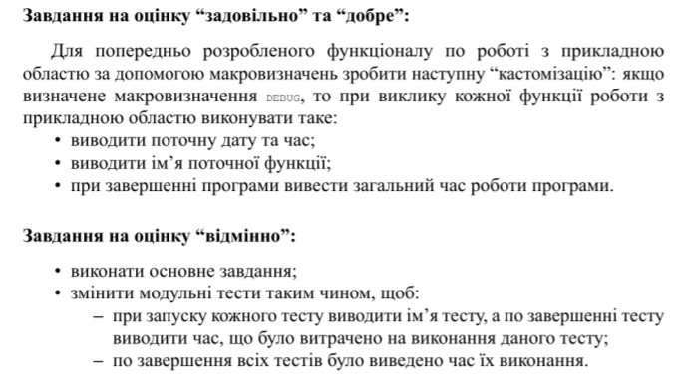

**Хід роботи**

1. Функції для микровизначеня.

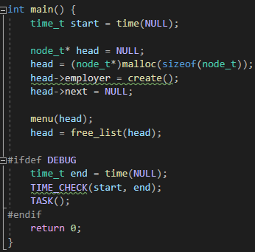

Рисунок 1.1 - Функція main.

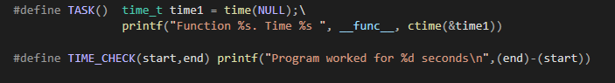

Рисунок 1.2 - Макроси для виконання звадання.

1. Перевірка працездатності коду.

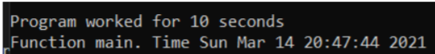

Рисунок 2 - Код працює.

**Висновок:** Навчився використовувати макроси.